
Положение о конкурсе на обучение
по тематической дополнительной общеразвивающей программе
«Узнавай Россию», реализуемой на базе ФГБОУ ВДЦ «Орлёнок»
в рамках 6 смены (30 мая – 19 июня) 2026 года
Настоящее Положение определяет порядок и сроки проведения в 2026 году конкурса на обучение по тематической дополнительной общеразвивающей программе «Узнавай Россию» (далее – Конкурс), реализуемой в рамках 6 смены (30 мая – 19 июня) 2026 года.
Организаторами Конкурса являются ВДЦ «Орлёнок» совместно с федеральным государственным бюджетным учреждением «Российский детско-юношеский центр» (далее - ФГБУ «Росдетцентр»).
Участникам Конкурса необходимо внимательно познакомиться с Положением о Конкурсе, условиями проживания и требованиями к документам участников программ, опубликованными на официальном сайте ВДЦ «Орлёнок» https://center- orlyonok.ru/
Организатор Конкурса оставляет за собой право вносить изменения в Положение, вызванные различными рисками и форс-мажорными обстоятельствами. Настоящее Положение подлежит открытой публикации на официальном сайте
ВДЦ «Орлёнок» https://center-orlyonok.ru/.
Участие в Конкурсе бесплатное.

- Участники Конкурса и сроки проведения
  - Участниками Конкурса являются обучающиеся общеобразовательных организаций, являющиеся гражданами Российской Федерации, в возрасте 11-16 лет (на момент первого дня смены), увлекающиеся туризмом и краеведением, являющиеся участниками детских общественных объединений туристско- краеведческой направленности.
Конкурс предполагает только индивидуальное участие.

  - Для участия в Конкурсе претендент должен подготовить и представить следующие материалы:
- Портфолио, в которое входят достижения в области туризма и краеведения на региональном и всероссийском уровнях за 2024-2026 гг.
- Выполненное конкурсное задание: видеоэкскурсия и фотоэссе. Дополнительным заданием является создание туристического бренда.
Важно! Участник создаёт в АИС Орлёнок ОДНО конкурсное задание, куда по очереди прикрепляет ссылки на каждую часть задания. Таким образом, при подаче заявки участник выбирает ОДНО загруженное задание, где есть все ссылки.
Участие в Конкурсе возможно только при условии выполнения конкурсного задания. Портфолио участник может не предоставлять.

  - Присланные конкурсные документы не возвращаются и не рецензируются. Претендент несёт ответственность за подлинность предоставляемых материалов. Демонстрация, апелляция конкурсных заданий и разбор ошибок

не предусматривается.
  - Документы, присланные на Конкурс, оцениваются в соответствии с критериями и баллами, указанными в данном Положении. Рейтинг участников составляется на основе набранных баллов.

  - Приём конкурсных документов осуществляется через Автоматизированную информационную систему (далее – АИС Орлёнок) https://admin-orlyonok.ru/Account/Register и завершится 1 апреля 2026 года (включительно) в 23:59 по московскому времени.
ВАЖНО! Для работы в АИС Орлёнок требуется компьютер или ноутбук, мобильной версии системы не существует.
Подробная инструкция по работе в АИС Орлёнок находится в Приложении 2.
Просим подавать заявки в строгом соответствии с данной инструкцией.
По вопросам технической поддержки обращаться по телефону: 8 (86167) 91-584 (рабочие дни с 8:30 до 17:00 по московскому времени) или по электронной почте konkurs@orlyonok.ru. Просим учитывать график работы службы технической поддержки и не откладывать подачу заявки на самый последний момент.
  - Работа конкурсной комиссии с документами осуществляется в период со 2 апреля по 21 апреля 2026 года (включительно) и завершается публикацией на официальном сайте ВДЦ «Орлёнок» и на сайте Партнёра рейтинга всех участников Конкурса, на основании которого определяются победители Конкурса и резерв (участники Конкурса, не вошедшие в квоту победителей, но расположенные в рейтинге сразу после победителей). В списке победителей будет содержаться подробная инструкция по работе в АИС Орлёнок победителями Конкурса.
  - В период с 22 апреля по 26 апреля 2026 года победители Конкурса (при достижении 14 лет) или их родители (законные представители) должны подтвердить своё участие/отказ от участия в тематической дополнительной общеразвивающей программе «Узнавай Россию» через личный кабинет АИС Орлёнок. Инструкция по работе в АИС Орлёнок будет опубликована в конце списка победителей.
В случае отказа от участия или отсутствия подтверждения со стороны победителя Конкурса в обозначенные сроки, организатор допускает к участию в тематической дополнительной общеразвивающей программе «Узнавай Россию» участников из числа резерва.
Участники тематической дополнительной общеразвивающей программы
«Узнавай Россию» обязаны прибыть в ВДЦ «Орлёнок» 30 мая и пробыть весь период обучения до 19 июня 2026 года.
  - До 14 мая 2026 года победители Конкурса указывают в АИС Орлёнок информацию о прибытии и отъезде.
- Требования к Портфолио
  - Портфолио включает в себя копии достижений в области туризма

и краеведения на региональном и всероссийском уровнях за 2024-2026 гг. Дипломы и грамоты иных тематических направленностей не рассматриваются и будут отклонены оператором АИС Орлёнок. Формат загружаемых файлов – JPEG.

  - Критерии оценки достижений:
- всероссийский уровень (участники, призёры, победители) – 10 баллов;
- региональный уровень (участники, призёры, победители) – 5 баллов.
По каждому уровню участник может загрузить максимально до 3-х достижений. В достижении обязательно должны быть указаны ФИО участника.
ВАЖНО!!! Обязательно проверьте, прикрепились ли достижения к сформированной заявке!
Если у участника нет достижений в указанных конкурсах, то заявка будет принята. Обязательным является наличие выполненного конкурсного задания.
- Требования к конкурсному заданию
  - Конкурсное задание состоит из трёх частей. Первые две части являются обязательными. Третья часть – это дополнительная, необязательная часть, за которую участник может получить дополнительные баллы.
Важно! Участник создаёт в АИС Орлёнок ОДНО конкурсное задание, куда по очереди прикрепляет ссылки на каждую часть задания. Таким образом, при подаче заявки участник выбирает ОДНО загруженное задание, где есть все ссылки.
    - Задание № 1. Видеоэкскурсия. Выполнение данного задания является обязательным для участия в конкурсном отборе.
Участникам предлагается записать и смонтировать видеоэкскурсию на одну из предложенных тем. Результатом выполнения конкурсного задания считается видеоролик в формате видеоэкскурсии, опубликованный на официальной странице общеобразовательной организации Участника, либо на личной странице Участника, либо на личной странице родителя / законного представителя Участника в социальной сети «ВКонтакте» с заголовком «Хочу покорять новые вершины на программе «Узнавай Россию» от Росдетцентра» и обязательными хэштегами #НавигаторТвоихОткрытий, #Росдетцентр, #ВДЦОрлёнок, #НавигаторыДетства, #УзнавайРоссию. Ссылка на публикацию должна быть активной и не иметь ограничений доступа с момента размещения конкурсного материала до 21 апреля 2026 года.
Ссылки, имеющие ограничения доступа, к экспертной оценке не допускаются. Учитывайте это при размещении материалов. Организаторы Конкурса не будут принимать обращения участников, связанные с отклонением заявки по причине некорректной ссылки или невозможностью просмотра видео по указанной ссылке.

Темы видеоэкскурсий (необходимо выбрать одну тему на выбор):
Тема № 1. «Экскурсия после уроков». Участнику предлагается рассказать о достопримечательностях, которые находятся рядом с общеобразовательной организацией, в которой он обучается.
Требования к содержанию видеоэкскурсии при выборе темы № 1. «Экскурсия после уроков»:

- стартовой и финальной точкой видеоэкскурсии является общеобразовательная организация, в которой обучается Участник;
- экскурсионный рассказ должен раскрывать уникальность района, в котором находится общеобразовательная организация, а также охватывать только те места, которые расположены в населенном пункте Участника;
- описание экскурсионных объектов включает в себя исторические факты, а также их современное состояние и значение для жителей населенного пункта, предоставляемая информация о них должна быть актуальной и достоверной;
- в экскурсии прослеживается авторская сюжетная линия, переходы между локациями обоснованы, выбор объектов экскурсионного рассказа логичен и соответствует выбранной теме;
- в видеоэкскурсии отражается личное отношение Участника к объектам, про которые он рассказывает;
- речь участника грамотная и разборчивая, выводы и аргументы обоснованные.
Тема № 2. «Здесь живёт моя семья». Участнику предлагается рассказать о значимых для него и членов его семьи достопримечательностях, которые находятся в населенном пункте Участника.
Требования к содержанию видеоэкскурсии при выборе темы № 2. «Здесь живёт моя семья»:
- стартовой и финальной точкой видеоэкскурсии является место, символизирующее связь Участника и его семьи с населенным пунктом;
- экскурсионный рассказ должен раскрывать особенности района или населенного пункта через призму семейной истории, традиций и личного опыта Участника;
- описание экскурсионных объектов включает в себя исторические факты, а также их современное состояние и значение для жителей населенного пункта, предоставляемая информация о них должна быть актуальной и достоверной;
- в экскурсии прослеживается авторская сюжетная линия, переходы между локациями обоснованы, выбор объектов экскурсионного рассказа логичен и соответствует выбранной теме;
- в видеоэкскурсии отражается личное отношение Участника к выбранным объектам и показана связь этих мест с историей его семьи;
- речь участника грамотная и разборчивая, выводы и аргументы обоснованные.
    - Задание № 2. Фотоэссе. Выполнение данного задания является обязательным для участия в конкурсном отборе.
Участникам предлагается самостоятельно создать фотопубликацию на одну из предложенных тем. Результатом выполнения конкурсного задания публикация на официальной странице профессиональной образовательной организации Участника, либо на личной странице Участника, либо на личной странице родителя (законного представителя) Участника в социальной сети «ВКонтакте» в сети Интернет с заголовком «Участвую в конкурсном отборе на программу «Узнавай Россию» от Росдетцентра, чтобы развить свои туристские навыки» и обязательными

хэштегами #НавигаторТвоихОткрытий, #Росдетцентр, #ВДЦОрлёнок, #НавигаторыДетства, #УзнавайРоссию. Ссылка на публикацию должна быть активной и не иметь ограничений доступа с момента размещения конкурсного материала до 21 апреля 2026 года.
Ссылки, имеющие ограничения доступа, к экспертной оценке не допускаются. Учитывайте это при размещении материалов. Организаторы Конкурса не будут принимать обращения участников, связанные с отклонением заявки по причине некорректной ссылки или невозможностью просмотра видео по указанной ссылке.

Темы фотоэссе (необходимо выбрать одну тему):
Тема № 1. «Собираюсь в путешествие». Участникам предлагается составить набор полезных предметов (не менее 7 (семи) шт.) для наполнения рюкзака путешественника. Результат конкурсного задания представляется в виде публикации в социальной сети «ВКонтакте» с 1 (одной) фотографией в стиле «флетлей», при котором демонстрируемые в наборе предметы располагаются на ровной поверхности, создавая визуально привлекательную композицию. Публикация должна содержать текстовое описание каждого предмета, изображенного на фотографии, объясняющее его необходимость в путешествии и функциональность.
Тема № 2. «Я – турист». Участникам предлагается провести мастер-класс по развитию туристских навыков и сделать фотографии каждого этапа его проведения. Результат конкурсного задания представляется в виде публикации в социальной сети «ВКонтакте» серией фотографий, каждая из которых должна поэтапно раскрывать действия, которые необходимо выполнить для освоения навыка, развиваемого в ходе мастер-класса. Количество фотографий в публикации не менее 5 (пяти) и не более 10 (десяти). Публикация должна содержать текстовое описание каждого действия, изображенного на фотографиях, объясняющее его необходимость для выполнения мастер-класса. Мастер-класс должен быть посвящен развитию туристских навыков, ориентированных на безопасность в походе, правила проведения на природе, правильное использование туристского снаряжения, обустройство быта в походе.
    - Задание № 3. Туристический бренд. Выполнение данного задания не является обязательным для участия в конкурсном отборе. Участники могут выполнить данное задание, чтобы получить дополнительные баллы.
Участнику предлагается разработать концепцию туристического бренда населенного пункта к Году единства народов России. Туристический бренд должен отражать образы, олицетворяющие локацию и объединяющие её жителей.
При создании концепции туристического бренда Участнику необходимо отразить следующие элементы:
      - название локального туристического бренда;
      - логотип бренда с объяснением выбора;
      - маскот – персонаж, который является проводником ценностей населенного пункта;
      - текстовые описания не менее 1 (одной) и не более 5 (пяти) ценностей малой Родины, которые разделяют и сохраняют её жители;

      - 3 (три) визуальных элемента, которые отражают ключевые ценности малой Родины;
      - список из не менее 3 (трёх) и не более 5 (пяти) достопримечательностей, которые рекомендованы туристам к посещению в населенном пункте.
Выбор каждого элемента туристического бренда необходимо обосновать с позиции отображения основных культурных и туристических ценностей населенного пункта, а также единства народов России.
Результатом выполнения конкурсного задания считается презентация в формате .pdf, размещённая в облачном хранилище (с предоставлением активной ссылки). Ссылка на материал должна быть активной и не иметь ограничений доступа с момента размещения конкурсного материала до 21 апреля 2026 года.
Материалы с ограниченным доступом к экспертной оценке не допускаются. Учитывайте это при размещении материалов. Организаторы Конкурса не будут принимать обращения участников, связанные с отклонением заявки по причине некорректной ссылки или невозможностью просмотра видео по указанной ссылке.
  - Требования к Конкурсному заданию:
    - Требования к видеоэкскурсии:
      - экскурсия включает не менее 5 (пяти) и не более 10 (десяти) экскурсионных объектов;
      - длительность видеоэкскурсии не менее 3 (трёх) и не более 7 (семи) минут;
      - наличие Участника в кадре: не менее 50 (пятидесяти) % времени от общей продолжительности видеоролика;
      - формат съемки: горизонтальный;
      - разрешение видео: не менее 720p (HD);
      - язык видеоролика: русский;
      - в видеоэкскурсии присутствуют фото- и видеовставки, суммарный объем которых занимает не более 50 (пятидесяти) % от общей длительности видеоролика;
      - разрешено использование фоновой музыки и звуковых эффектов;
      - использование фото- и видеовставок, музыки и звуковых эффектов не должно нарушать авторские, исключительные и смежные права, исключены любые формы неправомерного заимствования;
      - обеспечена стабильность кадра: отсутствует тряска и резкие смены экспозиции;
      - громкость звуковой дорожки равномерная, без посторонних шумов;
      - видеоэкскурсия должна быть опубликована на официальной странице профессиональной образовательной организации Участника, либо на личной странице Участника, либо на личной странице родителя (законного представителя) Участника в социальной сети «ВКонтакте» в сети Интернет с заголовком «Участвую в конкурсном отборе на программу «Узнавай Россию» от Росдетцентра, чтобы развить свои туристские навыки» и обязательными хэштегами #НавигаторТвоихОткрытий, #Росдетцентр, #ВДЦОрлёнок, #НавигаторыДетства, #УзнавайРоссию. В АИС Орлёнок само видео загружать не надо, только ссылку

на публикацию.
    - Требования к фотоэссе:
- формат фотографий: .jpg, .png;
- изображение обладает оптимальной резкостью, обеспечивающей детализацию ключевых элементов кадра;
- освещение распределено равномерно, обеспечивая визуальную целостность кадра;
- соблюдены основные правила построения кадра и расположения объектов на снимке, создана визуально привлекательная композиция;
- авторские права на фотографию должны принадлежать Участнику, права на фотографию должны быть свободными от претензий третьих лиц;
- разрешается цветокоррекция, ретушь;
- объем сопровождающего текста публикации должен быть не менее чем из 500 (пятисот) и не более чем 1000 (тысячи) символов (без учета пробелов, хештегов и заголовка);
- язык публикации: русский;
- фотоэссе должно быть опубликовано на официальной странице профессиональной образовательной организации Участника, либо на личной странице Участника, либо на личной странице родителя (законного представителя) Участника в социальной сети «ВКонтакте» в сети Интернет с заголовком «Участвую в конкурсном отборе на программу «Узнавай Россию» от Росдетцентра, чтобы развить свои туристские навыки» и обязательными хэштегами #НавигаторТвоихОткрытий, #Росдетцентр, #ВДЦОрлёнок, #НавигаторыДетства, #УзнавайРоссию. В АИС Орлёнок загружается только ссылка на публикацию.
    - Требования к описанию туристического бренда:
      - формат презентации: .pdf;
      - визуальные элементы должны быть выполнены Участником, исключается любое нарушение авторских и смежных прав;
      - при разработке визуальных элементов допускается использование сервисов искусственного интеллекта;
      - соблюдены основные правила расположения текста и изображений на слайде, создана визуально привлекательная композиция;
      - визуальные элементы должны соответствовать заданию и отражать особенности населенного пункта Участника;
      - язык презентации: русский;
      - презентацию необходимо опубликовать в облачном хранилище в формате .pdf. В АИС Орлёнок загружается только ссылка на облачное хранилище.
  - Критерии оценки Конкурсного задания:
Критерии оценки конкурсного задания № 1. Видеоэкскурсия.
№ п/п | Критерий | Количество баллов
1. | Соответствие выбранной теме | 0 – 6

1.1. | Участник демонстрирует понимание темы и выстраивает  экскурсионный рассказ в её логике | 0 – 3
1.2. | Каждый объект экскурсионного маршрута соответствует  выбранной тематике | 0 – 2
1.3. | Начальная и конечная точка экскурсии соответствуют  требованиям | 0 – 1
2. | Широта авторского взгляда и экскурсоводческие навыки | 0 – 12
2.1. | Участник раскрывает авторскую идею (сюжет) экскурсии,  которая охватывает все экскурсионные объекты | 0 – 3
2.2. | Участник демонстрирует понимание исторического и  культурного контекста своего населённого пункта | 0 – 2
2.3. | Участник раскрывает объекты экскурсионного рассказа как  достопримечательности, отражая их историю и культурную значимость | 0 – 2
2.4. | Участник проявляет способность привлекать интерес и  внимание зрителя | 0 – 3
2.5. | Переходы между объектами экскурсионного рассказа логичны  и поддерживают сюжетную линию | 0 – 2
3. | Структура изложения материала и грамотность речи | 0 – 6
3.1. | Рассказ Участника структурирован, выводы и аргументы  обоснованные | 0 – 3
3.2. | Участник демонстрирует грамотную речь | 0 – 2
3.3. | Участник говорит выразительно и разборчиво, выдержаны  смысловые акценты в речи | 0 – 1
4. | Качество видеосъемки и монтажа | 0 – 8
4.1. | В видеоролике соблюдается стабильность кадра, экспозиция  и фокусировка | 0 – 2
4.2. | Участник демонстрирует знание правил построения  композиции и расположение объектов в кадре | 0 – 2
4.3. | Фото- и видеовставки в видеоролике создают динамику  видеоряда и дополняют экскурсионный рассказ | 0 – 2
4.4. | Монтаж и звуковые вставки создают эстетически  привлекательное визуальное оформление видеоролика | 0 – 2
5. | Соблюдение требований публикации | 0 – 3
5.1. | Наличие необходимых хэштегов и заголовка | 0 – 1
5.2. | Выполнены технические требования | 0 – 2
Максимальное количество баллов |  | 35
Критерии оценки конкурсного задания № 2. Фотоэссе.
№ п/п | Критерий | Количество баллов
1. | Соответствие выбранной теме | 0 – 6
1.1. | Фотографии и сопроводительный текст соответствуют выбранной  теме | 0 – 3
1.2. | Публикация демонстрирует понимание Участником основ | 0 – 3

 | туристской деятельности
2. | Широта авторского взгляда и креативный подход | 0 – 6
2.1. | Сопроводительный текст публикации подробно обосновывает  содержание фотографий | 0 – 3
2.2. | На фотографиях создана визуально привлекательная композиция,  доступная для понимания содержания | 0 – 3
3. | Качество фотосъемки и оформления текста | 0 – 5
3.1. | Соблюдены основные правила построения кадра и расположения  объектов на снимке | 0 – 2
3.2. | Сопроводительный текст написан грамотно и структурированно | 0 – 3
4. | Соблюдение требований публикации | 0 – 3
4.1. | Наличие необходимых хэштегов и заголовка | 0 – 1
4.2. | Выполнены технические требования | 0 – 2
Максимальное количество баллов |  | 20
Критерии оценки конкурсного задания № 3. Туристический бренд.
№ п/п | Критерий | Количество баллов
1. | Креативность авторского подхода и понимание туристических возможностей населенного пункта | 0 – 9
1.1. | Участник отображает уникальные особенности своей малой  Родины с точки зрения туристического потенциала | 0 – 3
1.2. | Участник демонстрирует знание достопримечательностей своего населенного пункта, понимает их историческую и культурную  важность | 0 – 3
1.3. | Визуальные элементы соответствуют туристическому бренду и  отображают ценности населенного пункта | 0 – 3
2. | Полнота содержания презентации и визуальное оформление | 0 – 4
2.1. | Сопроводительный текст презентации подробно обосновывает  визуальные элементы | 0 – 2
2.2. | Соблюдены основные правила расположения текста и изображений  на слайде, создана визуально привлекательная композиция | 0 – 2
3. | Соблюдение технических требований | 0 – 2
Максимальное количество баллов |  | 15
  - В состав конкурсной комиссии входят главные эксперты, ведущие эксперты, эксперты и специалисты отдела реализации проектов и программ в сфере патриотического воспитания граждан ФГБУ «Росдетцентр», специалисты в области воспитания, педагогики и психологии, представители органов исполнительной власти в сфере образования и молодежной политики, культуры субъектов Российской Федерации.
Каждую конкурсную работу оценивают три эксперта.
Итоговый балл за выполнение конкурсного задания вычисляется АИС Орлёнок по специальной формуле, учитывая оценку каждого эксперта.

  - Конкурсная комиссия имеет право в случае необходимости запрашивать у участников дополнительные материалы или разъяснения, касающиеся конкурсного задания.

- Подведение итогов Конкурса
  - Итоговое количество баллов за участие в Конкурсе определяется совокупностью оценок за портфолио и выполнение конкурсного задания. Победителями объявляются участники, набравшие наибольшее количество баллов.
  - При одинаковом количестве баллов победителем объявляется участник, который представил конкурсные документы в более ранний срок.

  - Победитель Конкурса получает бесплатную путёвку в ВДЦ «Орлёнок» для участия в тематической дополнительной общеразвивающей программе «Узнавай Россию». Оплата проезда и сопровождение победителей Конкурса осуществляется за счёт направляющей стороны (родителей).

  - Победитель Конкурса может стать участником дополнительной общеразвивающей программы, проводимой на базе ФГБОУ ВДЦ «Орлёнок», только один раз в календарный год. Организаторы оставляют за собой право отказать победителю Конкурса в участии в программе, если будут нарушены условия данного положения.
  - Организаторы Конкурса размещают информацию о его результатах на официальном сайте www.center-orlyonok.ru.

Приложение 1
СОГЛАСИЕ
на использование и обработку персональных данных

Я,
,
ФИО родителя или законного представителя
паспорт , выдан

серия номер когда, кем

(в случае опекунства / попечительства указать реквизиты документа, на основании которого осуществляется опека или попечительство)

адрес проживания
являющийся родителем (законным представителем) ребенка

фамилия, имя, отчество ребенка
паспорт (свидетельство о рождении) , выдан

серия номер когда, кем

адрес проживания
на основании Семейного кодекса РФ и Федерального закона от 27.07.2006 г. № 152-ФЗ «О персональных данных» даю согласие на обработку своих персональных данных и персональных данных ребенка (далее Ребенок) федеральному государственному бюджетному образовательному учреждению «Всероссийский детский центр «Орленок» (далее Центр), расположенному по адресу: 352842, Россия, Краснодарский край, Туапсинский район, в связи с направлением Ребенка в ВДЦ
«Орленок» для обучения по реализуемой в Центре образовательной программе.
Перечень своих персональных данных, на обработку которых даю согласие: фамилия, имя, отчество, серия и номер паспорта, сведения о выдаче паспорта, включая дату выдачи и код подразделения, место регистрации и место фактического проживания, номер домашнего и мобильного телефона, место работы, занимаемая должность, номер служебного телефона, дополнительные данные, которые я сообщил(а) в заявлении, договоре, других заполняемых мною документах.
Перечень персональных данных Ребенка, на обработку которых даю согласие: фамилия, имя, отчество, школа, класс, домашний адрес, дата регистрации по месту проживания, дата рождения, место рождения, серия и номер паспорта (свидетельства о рождении), сведения о выдаче паспорта (свидетельства о рождении), включая дату выдачи и код подразделения, серия и номер миграционной карты, вида на жительство, разрешения на временное проживание, телефон, адрес электронной почты, результаты участия Ребенка в различных олимпиадах, смотрах, конкурсах, соревнованиях и т.п., сведения о размере одежды, сведения о состоянии здоровья, дополнительные данные, которые я сообщил (а) в заявлении, договоре, других заполняемых мною документах.
Вышеуказанные персональные данные представлены с целью: использования ФГБОУ ВДЦ «Орленок» для формирования образовательным учреждением единого банка данных контингента детей в целях осуществления образовательной деятельности, индивидуального учета результатов усвоения детьми образовательных программ, хранения в архивах сведений об этих результатах; фото и видео съемки моего ребенка во время участия в образовательных программах и проектах, реализуемых в ФГБОУ ВДЦ «Орленок»; использования фото, видео и информационных

материалов для коммерческих, рекламных и промо целей, связанных с деятельностью ФГБОУ ВДЦ
«Орленок»; использования при наполнении информационных ресурсов – сайта образовательного учреждения www.center-orlyonok.ru и печатных СМИ.
Я даю разрешение на безвозмездное использование фото- и видеоматериалов, а также других информационных материалов с участием моего ребенка во внутренних и внешних коммуникациях, фотографии и изображение могут быть скопированы, представлены и сделаны достоянием общественности или адаптированы для использования любыми СМИ и любым способом, в частности в рекламных буклетах и во всех средствах массовой информации, ТВ, кинофильмах, видео, в Интернете, листовках, почтовых рассылках, каталогах, постерах, промо статьях, рекламной кампании, на упаковке, и т.д. при условии, что произведенные фотографии и видео не нанесут вред достоинству и репутации моего ребенка.
С вышеуказанными персональными данными могут быть совершены следующие действия: сбор, систематизация, накопление, автоматизированная обработка, хранение, уточнение (обновление, изменение), использование, передача вышеуказанных данных по запросу вышестоящей организации, по письменному запросу уполномоченных организаций, обезличивание и уничтожение персональных данных.
Я даю согласие на передачу всего объема персональных данных: в архив учреждения и (при необходимости) в другие архивы для хранения; транспортным компаниям; туристским и страховым компаниям; миграционной службе; медицинским и лечебным организациям и учреждениям; иным юридическим и физическим лицам – исключительно для нужд обеспечения участия Ребенка в образовательных программах (при обязательном условии соблюдения конфиденциальности персональных данных), а также на блокирование и уничтожение персональных данных.
Я согласен (-сна), что обработка персональных данных может осуществляться как с использованием автоматизированных средств, так и без таковых.
Данное согласие действует на весь период пребывания Ребенка в ФГБОУ ВДЦ «Орленок» и срок хранения документов в соответствии с архивным законодательством.
Я оставляю за собой право отозвать настоящее согласие, письменно уведомив об этом ФГБОУ ВДЦ «Орленок». В случае получения моего письменного заявления об отзыве настоящего согласия ФГБОУ ВДЦ «Орленок» обязан прекратить обработку или обеспечить прекращение обработки персональных данных и уничтожить или обеспечить уничтожение персональных данных в срок, не превышающий 30 дней с даты поступления указанного отзыва. Об уничтожении персональных данных ФГБОУ ВДЦ «Орленок» обязан уведомить меня в письменной форме.

« » 202 г. /
Подпись Фамилия, инициалы

Приложение 2

Инструкция по работе в
Автоматизированной информационной системе ФГБОУ ВДЦ «Орлёнок»
Навигация по инструкции:

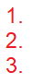
Стрелочка показывает, куда нужно нажать

Цифры означают очерёдность нажатия

Внимательно прочитайте Положение о конкурсе, обратите внимание на возраст и категорию участников в конкретном Положении о конкурсе.
ВАЖНО!!! Зайти в АИС Орлёнок можно только через ссылку, указанную в Положении о конкурсе (п. 1.5.). Ссылка, взятая из поисковой системы любого браузера не корректна.
Примечание: начинайте регистрацию в системе АИС, только тогда, когда уже выполнено творческое задание и отсканированы достижения.
- шаг. Регистрация в АИС Орлёнок/вход в личный кабинет АИС Орлёнок Для тех, кто регистрируется впервые в АИС Орлёнок.
  - Нажмите на кнопку «Регистрация» и заполните необходимые поля.
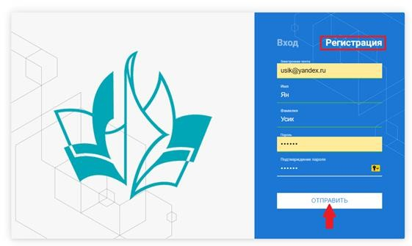
Важно!!! Обязательно запомните логин (он же адрес электронной почты) и пароль, а лучше запишите их в блокнот.
  - Затем выберите профиль. Индивидуальный участник регистрируется под профилем «Ребёнок».

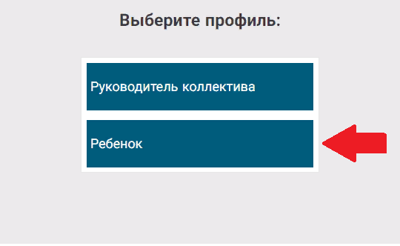
  - Заполните все поля и прикрепите заполненное и подписанное согласие на использование и обработку персональных данных (его можно скачать из Положения о конкурсе (Приложение №1).
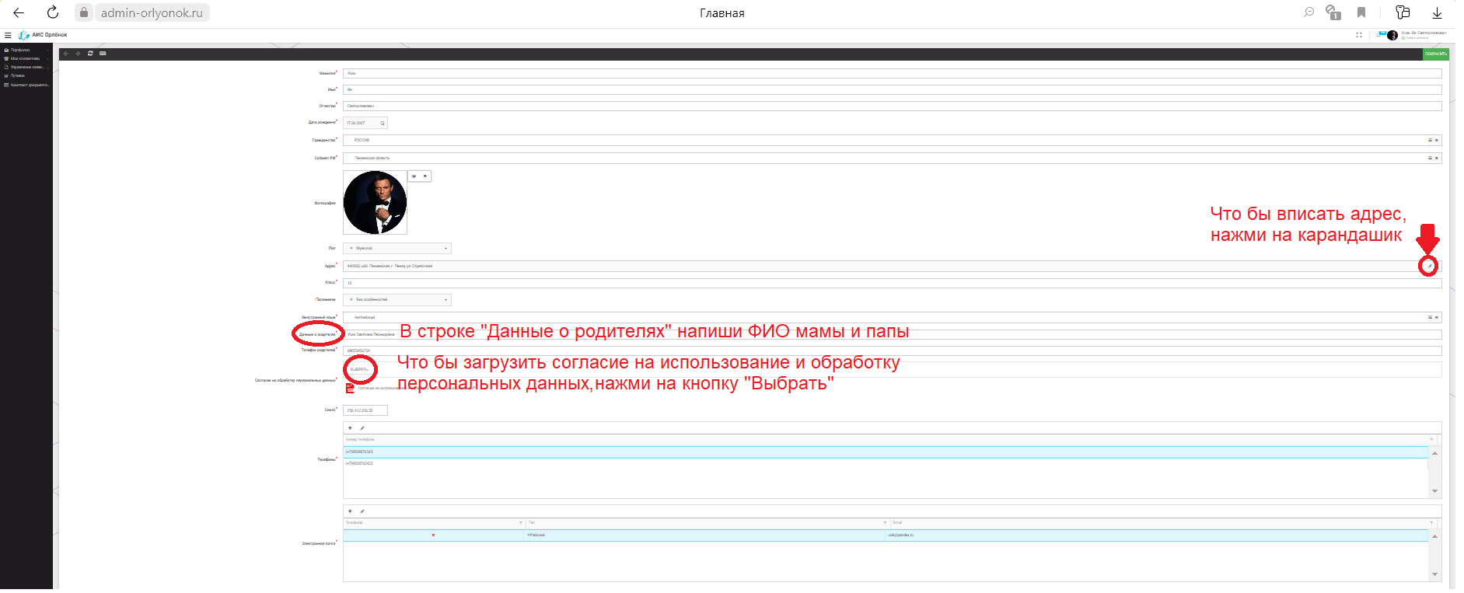
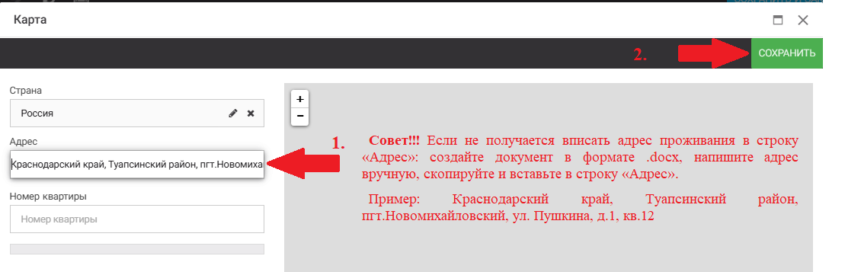

Совет!!! Если не получается вписать адрес проживания в строку «Адрес»: создайте документ в формате .docx, напишите адрес вручную, скопируйте и вставьте в строку
«Адрес». Пример: Краснодарский край, Туапсинский район, пгт.Новомихайловский, ул. Пушкина, д.1, кв.12

Для тех, кто ранее уже регистрировался в АИС Орлёнок.
Необходимо заходить в личный кабинет, через вкладку «Вход». Впишите логин и пароль и нажмите кнопку «Войти»
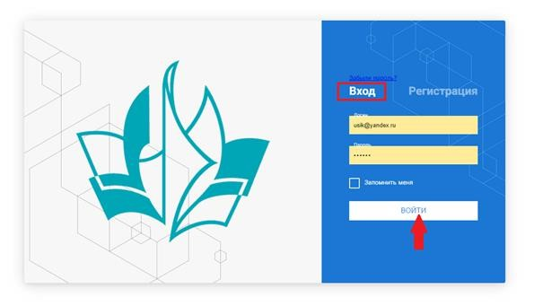
Обращаем Ваше внимание, если ранее Вы уже регистрировались в АИС Орлёнок, но забыли данные для входа в личный кабинет, то просим сделать соответствующий запрос по адресу konkurs@orlyonok.ru указав ФИО и субъект РФ. Мы восстановим Ваши данные.
Личные кабинеты, созданные до 10 февраля 2025 года были удалены в связи с техническим обновлением АИС Орлёнок. Вам необходимо зарегистрироваться снова. Можно использовать предыдущие логин и пароль.
- шаг. Загрузка конкурсного задания и портфолио
Подсказка: Если при входе в личный кабинет Вы не видите названия значков, необходимо нажать на 3 вертикальные черты в левом верхнем углу и откроется меню с названиями.
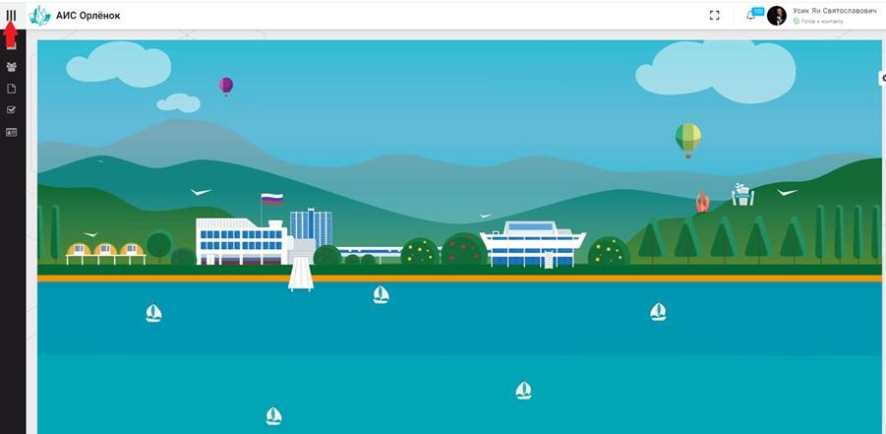
  - Для того чтобы загрузить в личный кабинет достижения, перейдите в раздел «Портфолио» «Достижения» и нажмите «+».

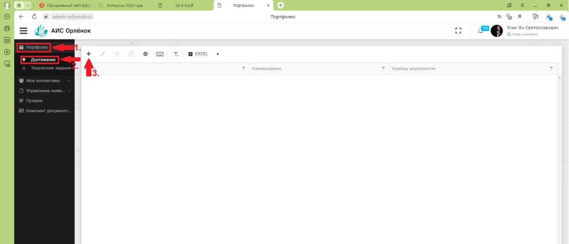
  - В строку «Название конкурса из грамоты/диплома» впишите название конкурса. В строку «Скан.копия документа» загрузите файл грамоты или диплома, нажав на значок . После чего нажмите кнопку «Далее».
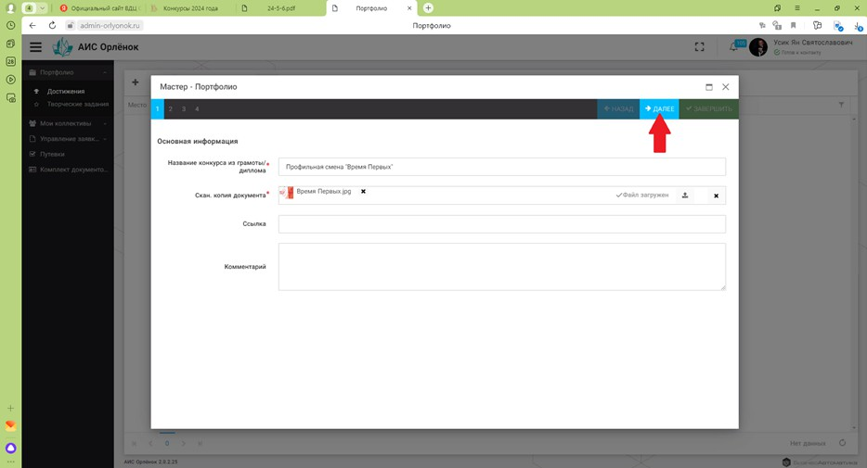

↓

  - Нажмите на строку «Категория портфолио», а затем на кнопку «Далее».
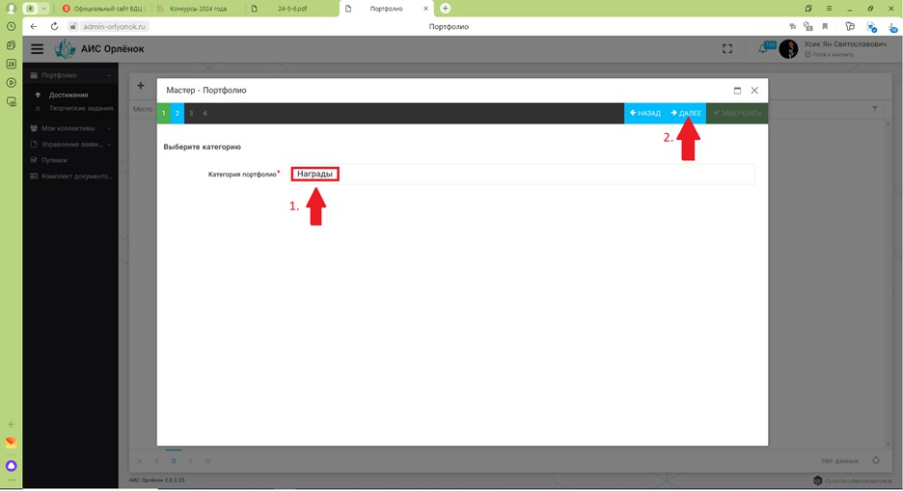
  - Выберите уровень достижения в соответствии с тем, который указан в грамоте или дипломе.
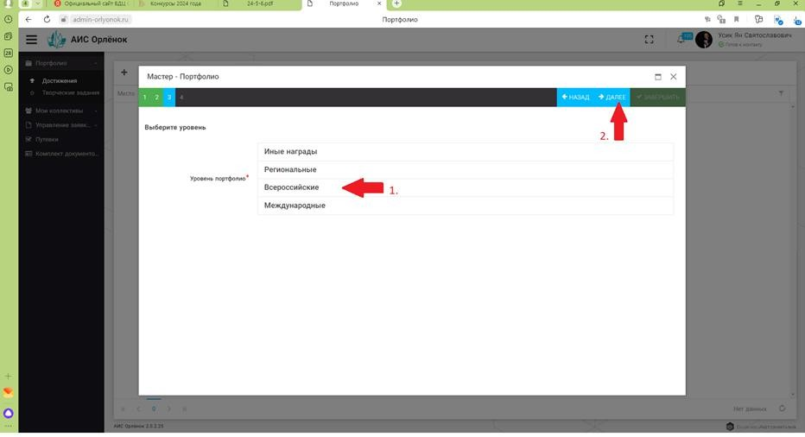

↓

  - Выберите занятое место в соответствии с тем, которое указано в грамоте или дипломе.
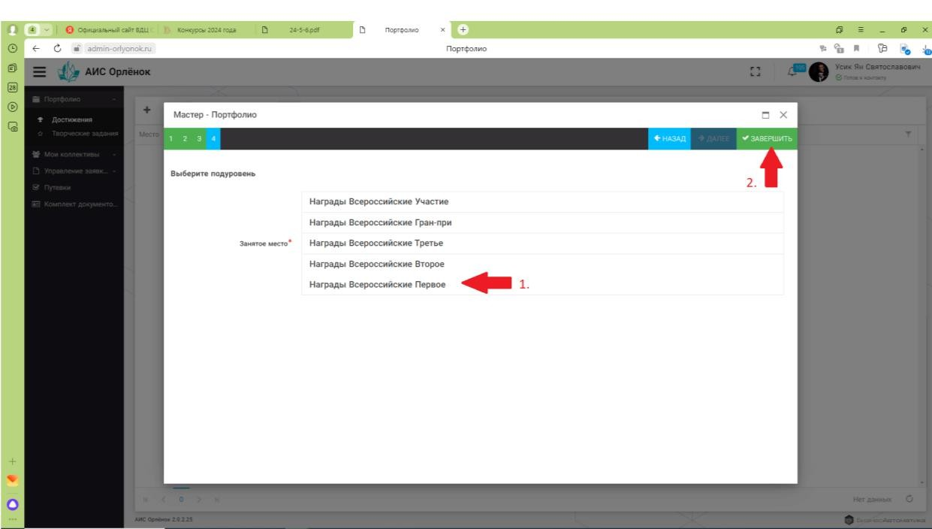
  - Достижения загружены.
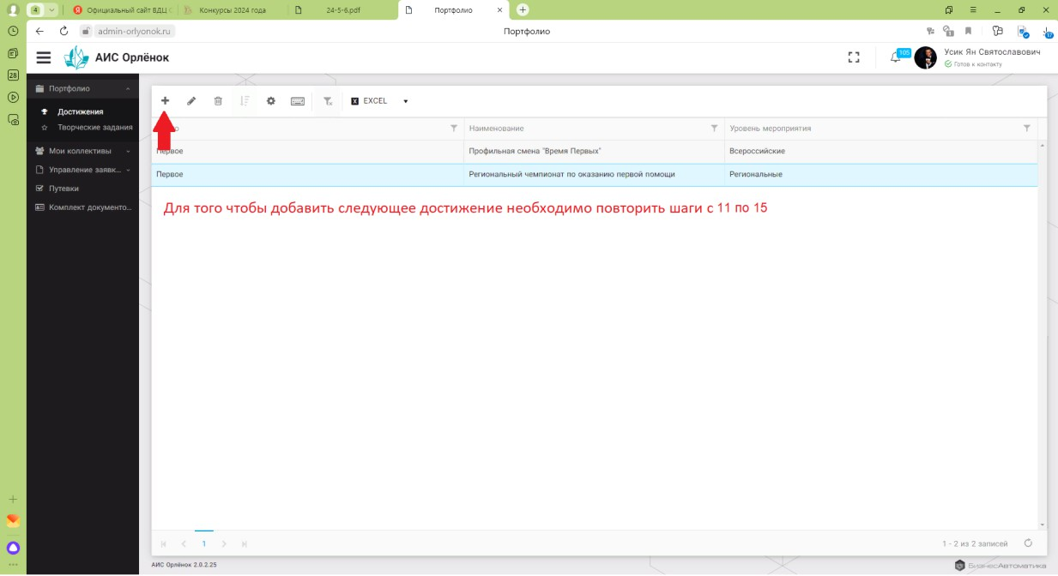
Для того чтобы добавить следующие достижения, необходимо повторить шаги
с п.2.1. по п.2.6.
↓

  - Добавьте в личный кабинет выполненное Творческое задание.
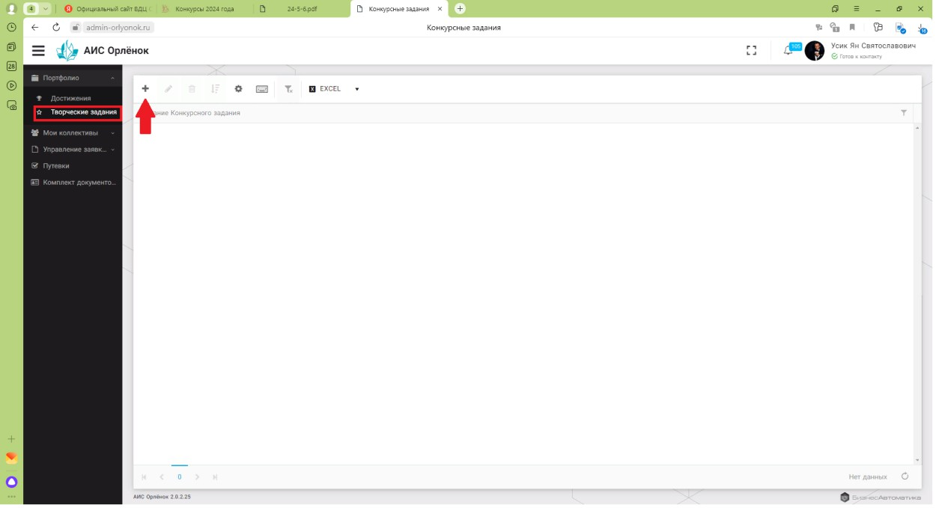
  - В разделе «Основное» в строку «Название конкурсного задания» впишите название программы и год.
Пример: «Салют Орлёнок 2026».
Далее перейдите в раздел «Конкурсные задание».
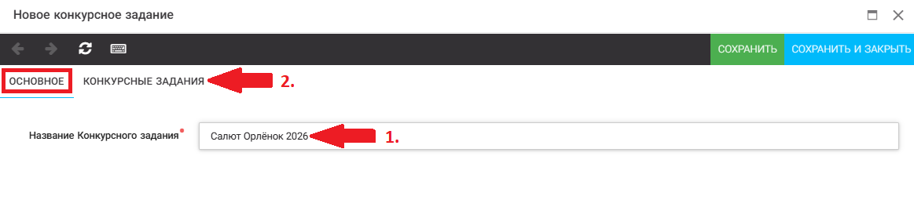
  - В разделе «Конкурсные задания» нажмите на «+».
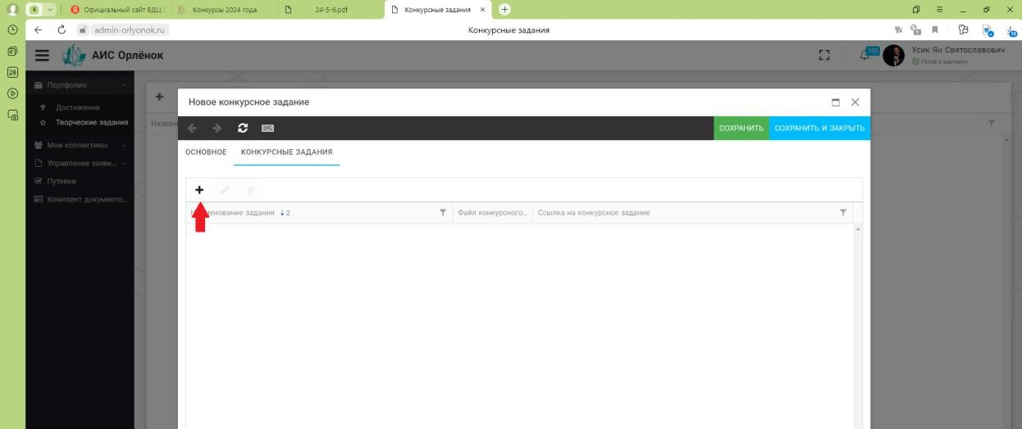
  - В строке «Наименование задания» впишите вид задания. Пример: «Видеоролик», «Презентация» и т.п.

*Если конкурсное задание не подразумевает добавление ссылки, Вы можете прикрепить только файл, оставив строку «Ссылка на конкурсное задание» не заполненной.
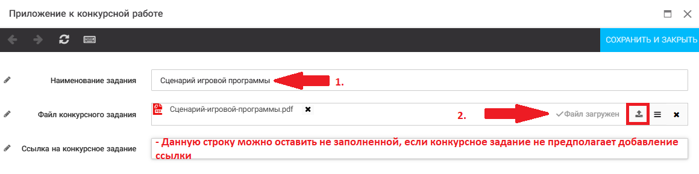
*Если конкурсное задание не подразумевает прикрепление файла, Вы можете вставить только ссылку, оставив строку «Файл конкурсного задания» не заполненной.
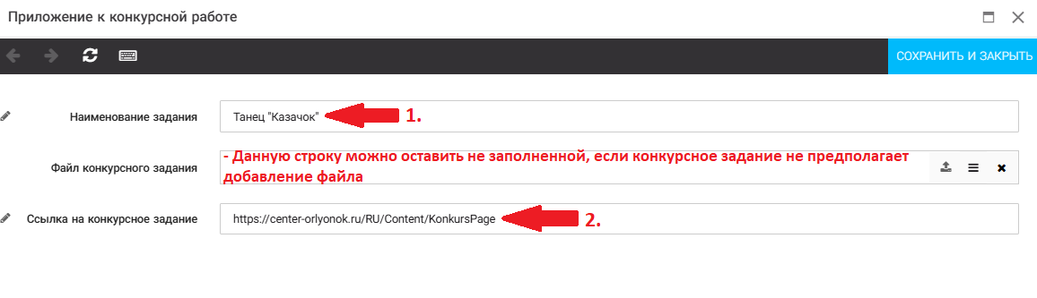
Примечание: если Ваше конкурсное задание предполагает добавление нескольких ссылок или нескольких файлов, Вам необходимо выполнение п.2.9. и п.2.10., каждый раз добавляя по одной ссылке или файлу.
Совет: если необходимо добавить несколько файлов, можно загрузить в строке
«Файл конкурсного задания» zip. папку или в строку «Ссылка на конкурсное задание» вставить ссылку на диск с необходимыми файлами. Проверьте, чтобы доступ к диску был открыт.

↓

  - После загрузки материалов Конкурсного задания, нажмите «Сохранить и закрыть».
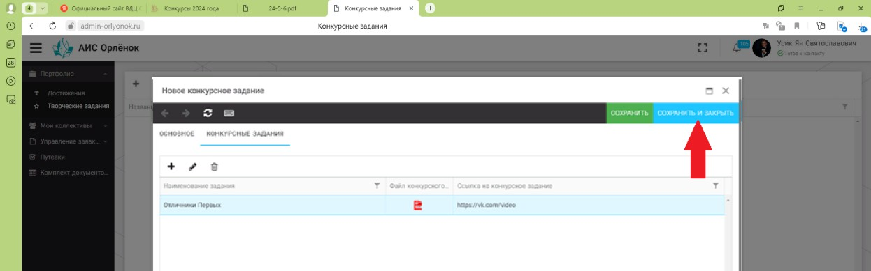
Важно!!! На данном этапе, Вы зарегистрировались в системе АИС Орлёнок и загрузили Портфолио в Ваш личный кабинет.
Для участия в конкурсном отборе, необходимо подать заявку. Без заявки участие в конкурсе невозможно!
- шаг. Подача заявки на конкурсный отбор.
  - Перейдите в раздел «Управление заявками», нажмите «Заявка ребёнка» и «+».
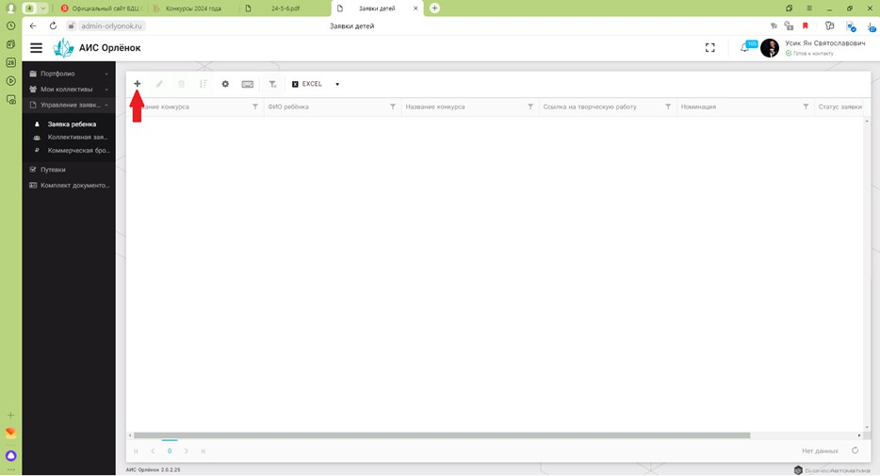
1.
3.
2.
↓

  - Выберите в строке «Название конкурса» именно тот конкурс на который подаёте заявку и нажимите «Далее».
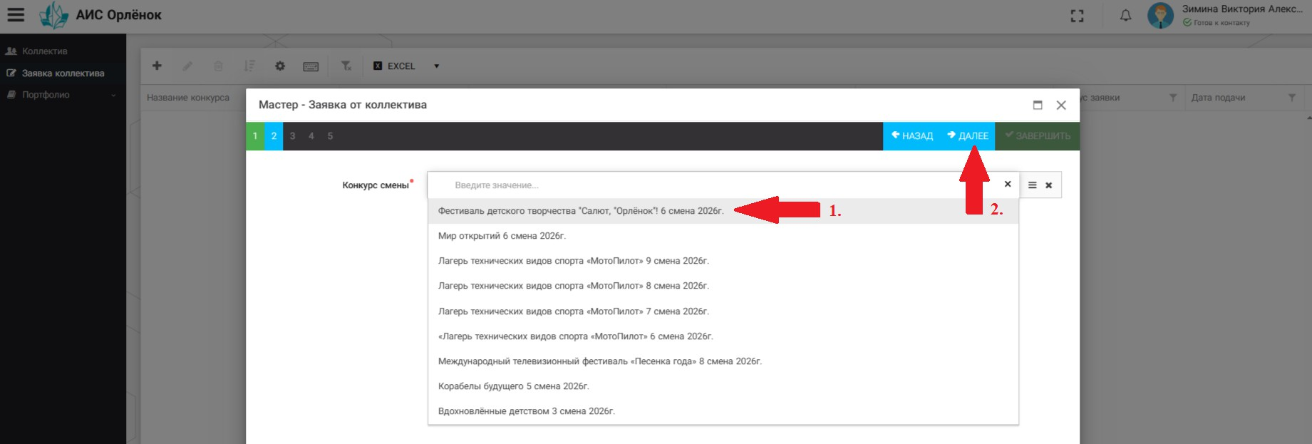
Подсказка: Если в выпавшем окне Вы не видите нужного конкурса, начните вводить название конкурса, так как оно прописано в положении.
  - Из представленных номинаций выберите необходимую (нажмите на неё) затем нажмите на кнопку «Далее». Если конкурс не предполагает номинаций, то здесь вы увидите номинацию «Индивидуальное участие» и необходимо выбрать именно её.
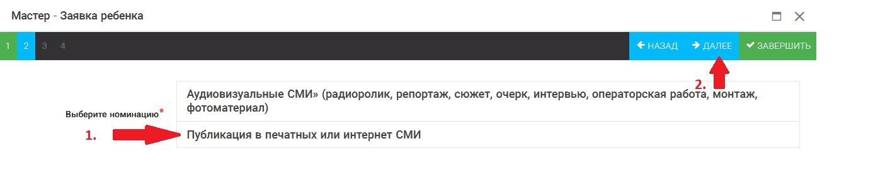
  - Выберите конкурсное задание.
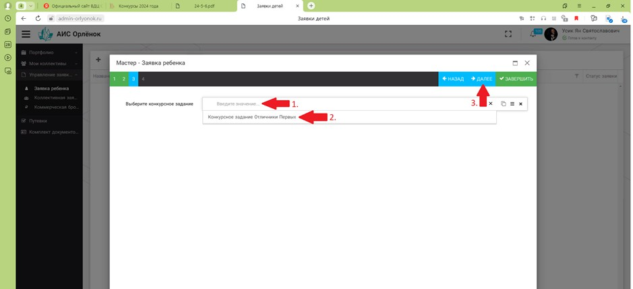

Важно!!! Если Вы пропустили выполнение пунктов п.2.7. - п.2.11., тогда на данном этапе в строке «Выберите конкурсное задание», конкурсное задание не выпадет.
  - Выберите и выделите цветом именно те достижения, которые являются приоритетными и перечислены в пункте 2.2. Положения о конкурсе. Далее нажмите кнопку «Завершить».
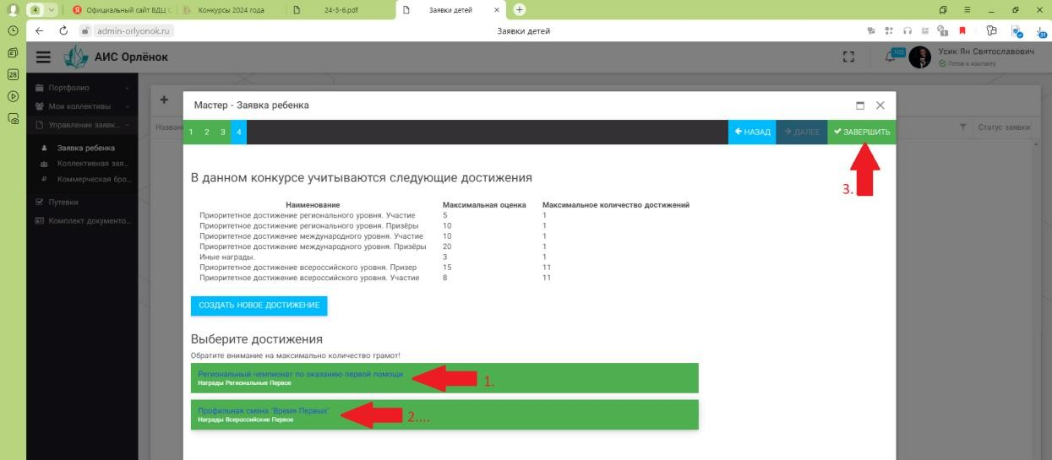

Важно!!! Если на этом этапе Вы не выделили цветом Ваши достижения, они не будут прикреплены к заявке. Исправить это в отправленной заявке невозможно. Для исправления данной ошибки необходимо удалить заявку и подать заново, начиная с 3 шага.
Поздравляем! Вы подали заявку.
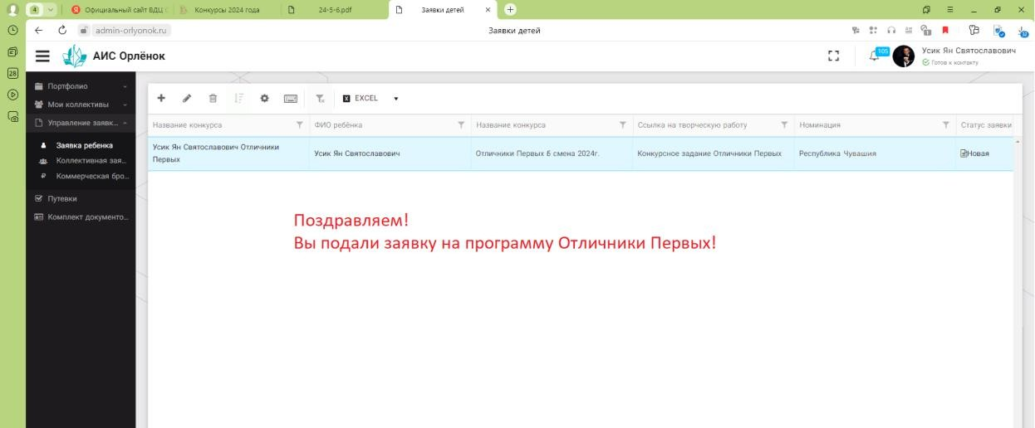
Поздравляем! Вы подали заявку на конкурс!
Примечание:
    - После того, как Вы успешно подали заявку, заявке присваивается статус
«Новая».
    - Когда оператор проверит правильность оформления заявки и отправит её на оценку экспертам, статус заявки изменится на «Оценка».

*Если же Вы видите статус заявки «Отклонена», необходимо зайти на электронную почту, указанную в личном кабинете АИС Орлёнок и проверить есть ли там письмо с информацией о причине отклонения заявки с электронного адреса konkurs@orlyonok.ru. Если письма нет, необходимо позвонить по номеру 8 86167 91584 и узнать причину отклонения заявки.
    - После оценки заявки экспертами, статус изменится на «Оценена».
    - После подведения итогов конкурса статус заявки изменится на «Победитель» или «Резерв».
*Если Вы видите статус «Победитель», Вам необходимо дождаться публикации списка победителей на официальном сайте ВДЦ «Орлёнок» www.center-orlyonok.ru в разделе «Путёвки» «Конкурсы», где будет указана дальнейшая инструкция.
*Если статус Вашей заявки «Резерв», это означает, что Вы не прошли конкурсный отбор на программу, но можете быть приглашены на неё, в случае отказа от путёвки одного из победителей. Приглашение будет отправлено Вам на электронную почту, указанную в личном кабинете АИС Орлёнок, а также поступит звонок с номера 8 86167 91584, на указанный Вами номер телефона в личном кабинете АИС Орлёнок.

- шаг. Проверка заявки.
  - Для того чтобы убедиться всё ли сделано верно, в разделе «Заявка ребёнка» дважды нажмите кнопкой мыши на строку, выделенную голубым цветом и зайдите в заявку. Проверьте прикрепилось ли Портфолио, открывается ли Творческое задание.

  - Зайдите в заявку. Нажмите дважды на голубое поле строки. Нажмите на вкладку
«Достижения»
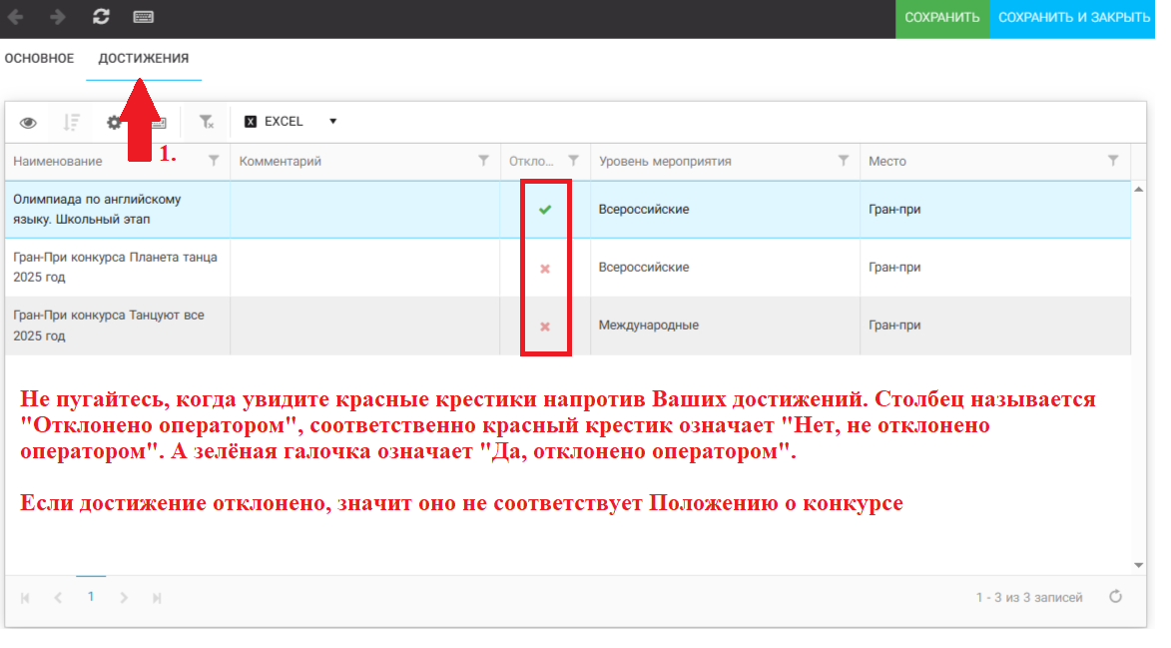
Важно!!! Если при переходе во вкладку "Достижения" Вы не видите Ваши грамоты или дипломы - это значит, что на последнем этапе подачи заявки, Вы не выделили цветом достижения и они не прикрепились к заявке. Редактировать отправленную

заявку невозможно. Для исправления данной ошибки необходимо удалить заявку и подать заново, начиная с 3 шага.
Не пугайтесь, когда увидите красные крестики напротив Ваших достижений. Столбец называется "Отклонено оператором", соответственно красный крестик означает "Нет, не отклонено оператором". А зелёная галочка означает "Да, отклонено оператором".
Если достижение отклонено, значит оно не соответствует Положению о конкурсе.
  - Во вкладке «Основное» найдите строку «Ссылка на творческую работу», нажмите на название Вашей творческой работы.
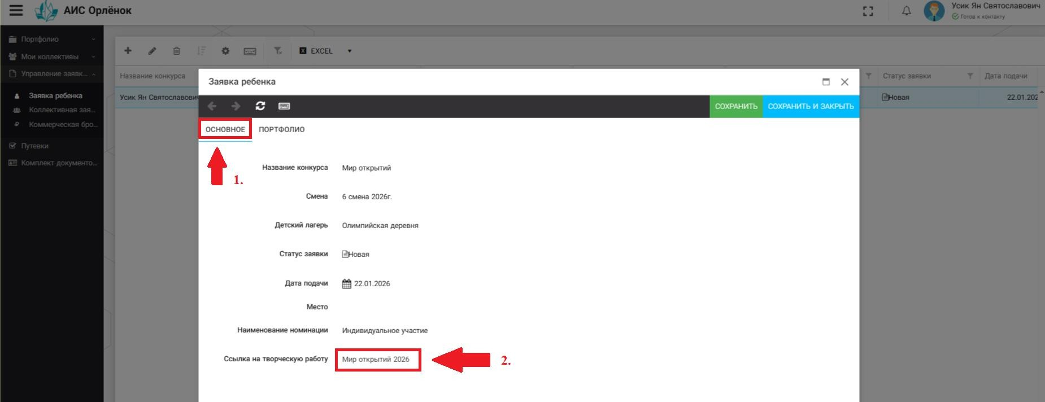

  - Проверьте прикрепились ли все составляющие конкурсного задания
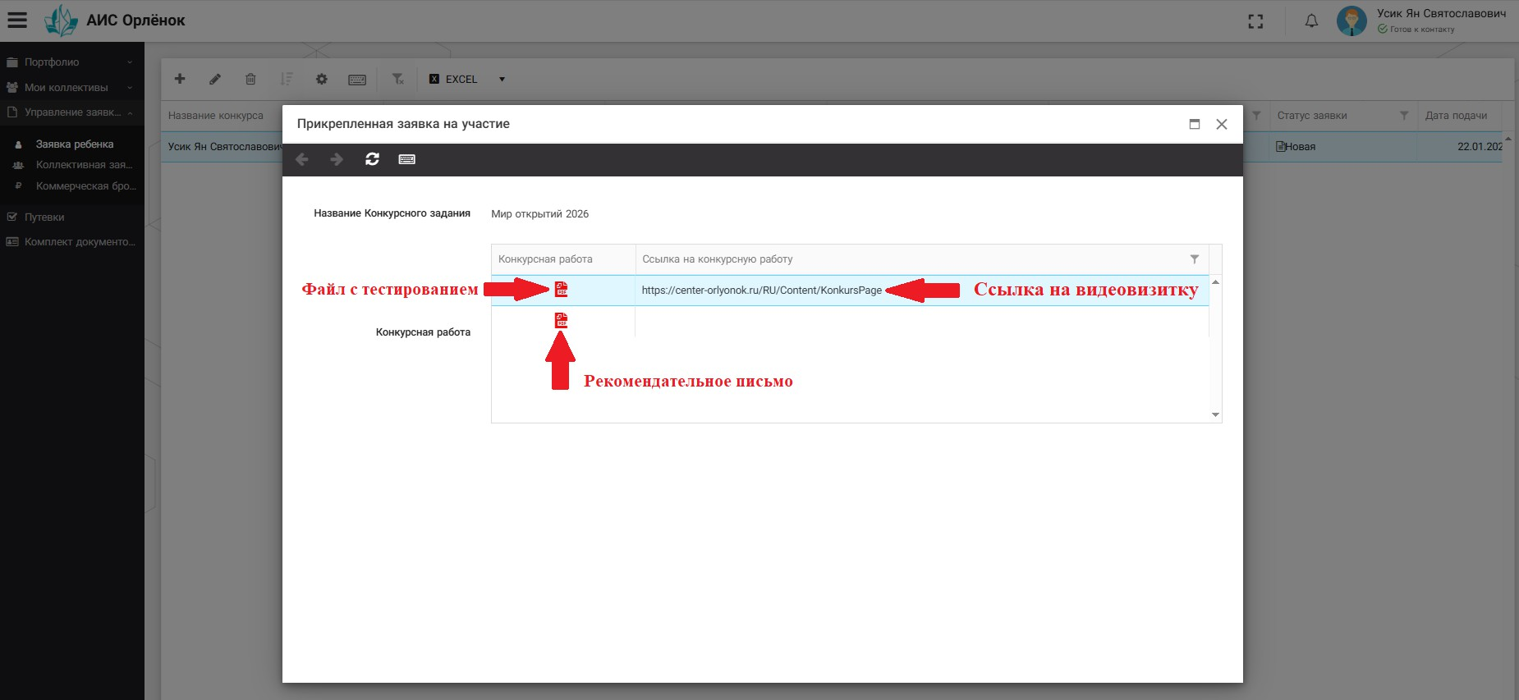
  - Если при открытии конкурсного задания Вы не видите ни ссылки, ни прикреплённого файла, это значит, что Вы допустили ошибку при загрузке конкурсного задания. Редактировать отправленную заявку невозможно. Для исправления данной ошибки необходимо удалить заявку, загрузить конкурсное задание, согласно инструкции и подать заявку заново. Будьте внимательны.

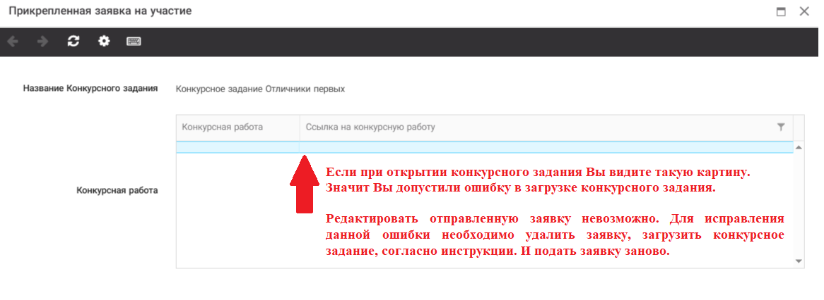

Желаем Вам удачи!
По вопросам работы в АИС «Орлёнок» просим обращаться по телефону 8 (86167) 91-584 или по электронной почте konkurs@orlyonok.ru

